Resource: Human-made Things in the Bible
Human-made Things in the Bible © United Bible Societies, 2025. Adapted from: The Works of Their Hands: Man-made Things in the Bible, by Ray Pritz © 2009 United Bible Societies. This work is licensed under Creative Commons Attribution-ShareAlike 4.0 International (https://creativecommons.org/licenses/by-sa/4.0/).

Human-made Things in the Bible

标题：狩猎（hunting）

1.4 标题：狩猎（hunting）

标题：陷阱、圈套、机关、机槛、网罗（trap, snare）

1.4.1 标题：陷阱、圈套、机关、机槛、网罗（trap, snare）

经文出处Hebrew 来：חֶבֶל (音译：chevel)JOB 18:10, PSA 140:6Hebrew 来：יקשׁ (音译：yaqash（动词）)DEU 7:25, PSA 124:7, PSA 141:9, PRO 6:2, ECC 9:12, ISA 8:15, ISA 28:13, JER 50:24Hebrew 来：יָקוֹשׁ (音译：yaqush)PSA 91:3, PRO 6:5, JER 5:26, HOS 9:8Hebrew 来：מוֹקֵשׁ (音译：moqesh)EXO 10:7, EXO 23:33, EXO 34:12, DEU 7:16, JOS 23:13, JDG 2:3, JDG 8:27, 1SA 18:21, 2SA 22:6, JOB 34:30, JOB 40:24, PSA 18:6, PSA 64:6, PSA 69:23, PSA 106:36, PSA 140:6, PSA 141:9, PRO 12:13, PRO 13:14, PRO 14:27, PRO 18:7, PRO 20:25, PRO 22:25, PRO 29:6, PRO 29:25, ISA 8:14, AMO 3:5Hebrew 来：מָזוֹר (音译：mazor)OBA 1:7Hebrew 来：מַלְכֹּדֶת (音译：malkodeth)JOB 18:10Hebrew 来：נקשׁ (音译：naqash（动词）)DEU 12:30, 1SA 28:9, PSA 9:17, PSA 38:13Hebrew 来：פַּח (音译：pach)JOS 23:13, JOB 18:9, JOB 22:10, PSA 69:23, PSA 91:3, PSA 119:110, PSA 124:7, PSA 124:7, PSA 140:6, PSA 141:9, PSA 142:4, PRO 7:23, PRO 22:5, ECC 9:12, ISA 8:14, ISA 24:17, ISA 24:18, JER 18:22, JER 48:43, JER 48:44, HOS 5:1, HOS 9:8, AMO 3:5, AMO 3:5Hebrew 来：צַמִּים (音译：tsamim)JOB 18:9Hebrew 来：קושׁ (音译：qosh（动词）)ISA 29:21Hebrew 来：שְׂבָכָה (音译：svakah)JOB 18:8Hebrew 来：שׁוּחָה (音译：shuchah)PRO 22:14, PRO 23:27, JER 18:20Hebrew 来：שַׁחַת (音译：shachath)PSA 7:16, PSA 9:16, PSA 35:7, PRO 26:27, JER 5:26, EZK 19:4, EZK 19:8Hebrew 来：שִׁיחָה (音译：shichah)PSA 57:7, PSA 119:85, JER 18:22Greek 希：βόθρος (音译：bothros)SIR 12:16Greek 希：βρόχος (音译：brochos)1CO 7:35Greek 希：θήρα (音译：thēra)ROM 11:9Greek 希：σκάνδαλον (音译：skandalon)ROM 11:9, WIS 14:11, 1MA 5:4

描述和用途
这个条目包含了人们用来猎捕野兽和鸟类的多种机关。

翻译
JOB 18:8; JOB 18:9; JOB 18:10 使用了六个不同的词来指称各种陷阱。本手册依照RSV 的用词进行讨论：
“网”（“Net”；resheth ；参1.4.2 网、网罗 (net)<REALIA:1.4.2> ）：通常，猎物的脚因为被网缠住而被捕获；不过，这里提到的网大到足以困住一个人。
“陷坑”（“Pitfall”；svakah ）：这个词是指用许多树枝遮盖和隐藏起来的坑或洞。当猎物踩到这片树枝网时，它的体重会将其压破，从而落入坑中并被困住。
“圈套”（“Trap”；pach ）：这是一个统称，指某种用来捕捉动物的装置，特别是用来捕捉鸟类。这里，经文明确指出是束缚鸟脚（字面意为“脚跟”）的陷阱。
“罗网”（“Snare”；tsamim ）：这个词可能是指某种编织物或网状物，用来缠住猎物的脚。
“绳索”（“Rope”；chevel ）：这很可能是指埋设的套索，一端固定在折弯的粗树枝或小树上，当陷阱被触发时，粗树枝或小树会突然弹起来并收紧套索，从而套住猎物。
“陷阱”（“Trap”；malkodeth ）：这个词泛指任何陷阱。
由于这三节经文是重复句，因此有些译本进行了很大幅度的缩减。NCV 将表示陷阱的六个词减少到只有三个不同的词，英文直译作：“8当他们走入网罗［web］内，他们的脚必被困在网［net］中。9陷阱［trap］必抓住他们的脚跟，牢牢擒住他们。10陷阱［trap］是为了抓他们而藏在土里，就在他们途经的道路上。”CEV 甚至更进一步精简了上述经文，直译作：“8在他们知道之前，9他们就被网罗［net］擒住，10藏在路上（的网罗）。”另参《〈约伯记〉手册》（A Handbook on The Book of Job ）第339—340页对这些经文的长篇讨论。
关于OBA 1:7 中的希伯来文mazor ，参《〈俄巴底亚书〉、〈约拿书〉和〈弥迦书〉手册》（A Handbook on The Books of Obadiah, Jonah, and Micah ）第15页中的注解。
在ROM 11:9 中，各译本按照字面意思来理解希腊文thēra 和skandalon ，然而整个段落是比喻性的。表示陷阱的三个词（包括pagis ；参1.4.2 网、网罗 (net)<REALIA:1.4.2> ）在结构和意思上似乎完全平行。因此，有些译本把这三个词语减少到两个，例如“圈套”和“陷阱”。当然，如果目标语言有三个词语表示不同类型的陷阱，那么可以使用三个词语。然而，在有些情况下，最好用具体文字来表达出捕捉和诱捕的动作，例如，GNT 英文直译作：“愿他们在吃宴席时被捉住并落入陷阱；愿他们跌倒，愿他们受刑罚！”
钩：参1.3.2 钩 (hook)<REALIA:1.3.2> 。

标题：网、网罗（net）

1.4.2 标题：网、网罗（net）

经文出处Hebrew 来：חֵרֶם (音译：cherem)ECC 7:26, MIC 7:2Hebrew 来：מִכְמָר (音译：mikmar)ISA 51:20Hebrew 来：מָצוֹד (音译：matsod（参)ECC 7:26Hebrew 来：מְצוּדָה (音译：mtsudah)PSA 66:11, EZK 12:13, EZK 17:20Hebrew 来：רֶשֶׁת (音译：resheth)JOB 18:8, PSA 9:16, PSA 10:9, PSA 25:15, PSA 31:5, PSA 35:7, PSA 35:8, PSA 57:7, PSA 140:6, PRO 1:17, PRO 29:5, LAM 1:13, EZK 12:13, EZK 17:20, EZK 19:8, HOS 5:1, HOS 7:12Greek 希：παγίς (音译：pagis)LUK 21:35, ROM 11:9, 1TI 3:7, 1TI 6:9, 2TI 2:26, TOB 14:10, TOB 14:10, WIS 14:11, SIR 9:3, SIR 9:13, SIR 27:20, SIR 27:26, SIR 27:29, SIR 51:2, 1MA 1:35, 1MA 5:4

描述
男子用网捕鹿（亚述巴尼拔（Ashurbanipal）王狩猎狮子的浮雕，尼尼微北宫，S室，第17–18号壁板，约公元前645–635年） (© Zunkir, CC BY-SA 4.0, via Wikimedia Commons)网是用绳子做成的网状物，或者是带有很大孔眼的软织物。
<image: Z>

用途
网是一种狩猎工具，放置在鸟类或野兽可能会飞入或进入的地方，以将其捉获。网也常用来狩猎，例如，猎人会悄悄跟踪猎物，当足够接近时，就突然把网扔到猎物身上。

翻译
世界各地的人都会使用陷阱来捕捉鸟类或野兽，因此找到一个合适的词语应该不难。然而，在许多语境中，翻译者无法确定经文提到的网是用来捕捉野兽，还是用来捕捉鸟类。如果目标语言不作区分，那么可以使用“网”这个统称。如果必须要进行区分，翻译者应仔细考察上下文。下述清单列出了哪些经文是指捕捉野兽（包括人类）的网，哪些经文是指捕捉鸟类的网，哪些经文并未清楚表达：
野兽：PSA 9:16 （《和》9:15），PSA 35:7; PSA 35:8 ；PRO 29:5 ；ISA 51:20 ；LAM 1:13 ；EZK 12:13 ，EZK 17:20 ，EZK 19:8 ；1TI 3:7 ；（SIR 9:13 ，SIR 27:20 ，SIR 27:26 ，SIR 27:29 ；1MA 1:35 ，1MA 5:4 ）
鸟类：PRO 1:17 ；HOS 7:12
不确定：JOB 18:8 ；PSA 10:9 ，PSA 25:15 ，PSA 31:5 （《和》31:4），PSA 57:7 （《和》57:6），PSA 140:6 （《和》140:5）；ECC 7:26 ；HOS 5:1 ；LUK 21:35 ；ROM 11:9 ；1TI 6:9 ；2TI 2:26 ；（TOB 14:10 ；WIS 14:11 ；SIR 9:3 ，SIR 51:2 ）
在LUK 21:35 ，重点是事件出人意料地发生，而不在于实际的物品；然而，这个物品通常还是会保留在译文中。
如果经文是比喻性的，那么也可以不使用网的比喻，特别是在提到网反而会误导读者的情况下；例如，MIC 7:2 d可以译作，“每个人都试图诱捕其他人”（NCV ）。

标题：笼子（cage）

1.4.3 标题：笼子（cage）

经文出处Hebrew 来：סוּגַר (音译：sugar)EZK 19:9Greek 希：κάρταλλος (音译：kartallos)SIR 11:30

描述和用途
笼子里的鸽子，等待被购买作为祭品 (Image generated by ChatGPT using OpenAI technology)笼子是一种用藤条或枝条编织成的篮子，孔眼比较大，有一个可以开关的顶或门。当鸟或其他猎物被活捉后，就被困在笼子里。有时也可以把篮子设为陷阱。
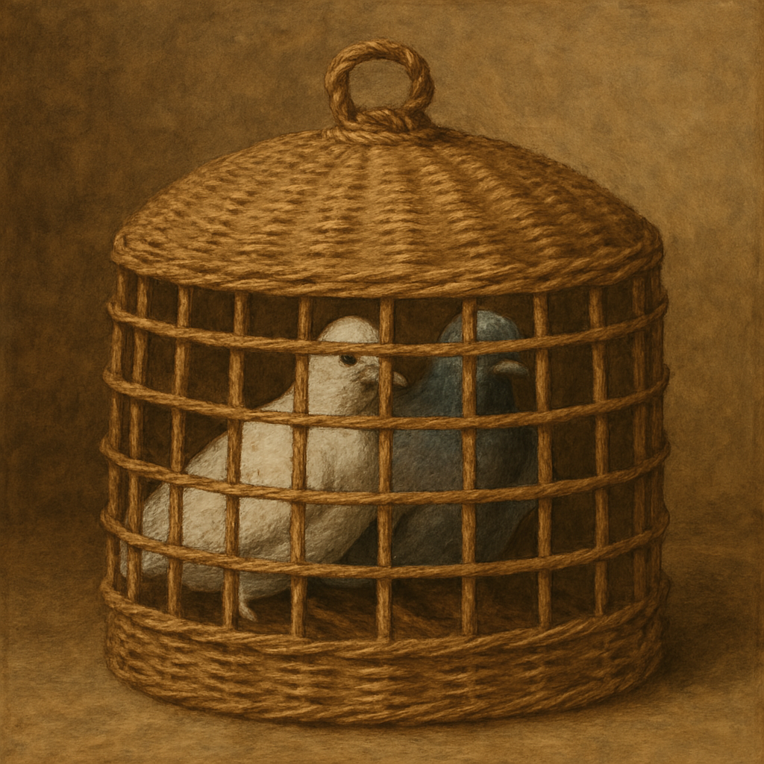

翻译
EZK 19:9 中的希伯来文sugar 可能是指戴在囚犯脖子上的一种木制项圈（参1.1.1 轭 (yoke)<REALIA:1.1.1> ）。然而，也许是因为先知在这里将犹大王视为一只被捕获的狮子，大多数译本都将这个词称为“笼子”。有些译本译为“项圈”或“轭”（GECL 、ITCL ），或者“被铐上锁镣”（NJB ）。
有时，被捕获的鸟可以用作捕获更大猎物的诱饵。鸟被绑在篮子里面。当猎物进入篮子里面吃诱饵时，篮子就会被某种装置关闭。根据这种解释，SIR 11:30 的前半部分可以译为，“骄傲之人是引诱你陷入危险的诱饵”（GNT 直译）。还有译本省略了引诱的元素，例如，“虽然他看起来像是一只被困在笼子里的鸟”（NAB 直译；ITCL 的译文类似）。

